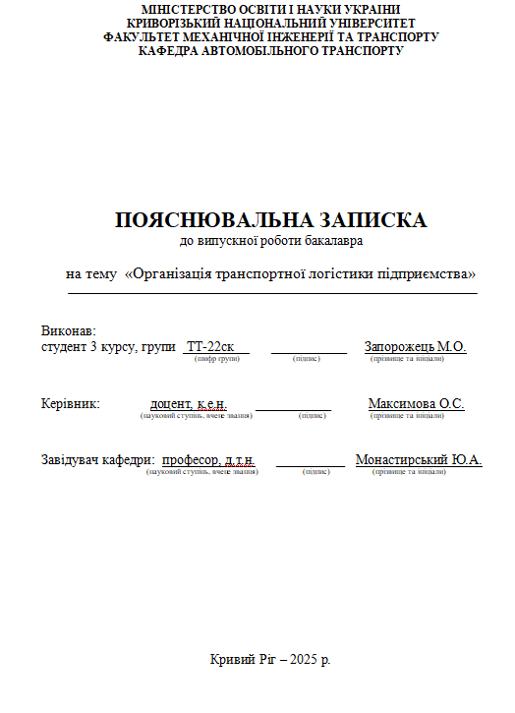 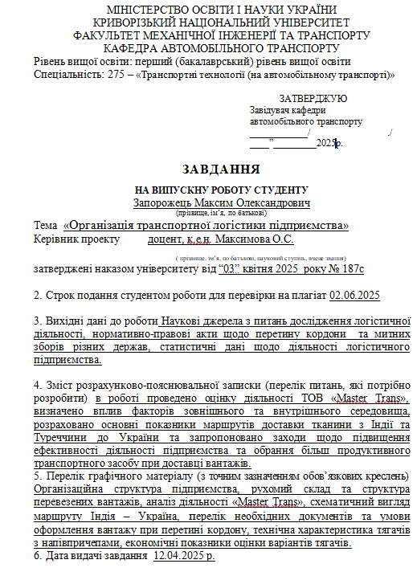 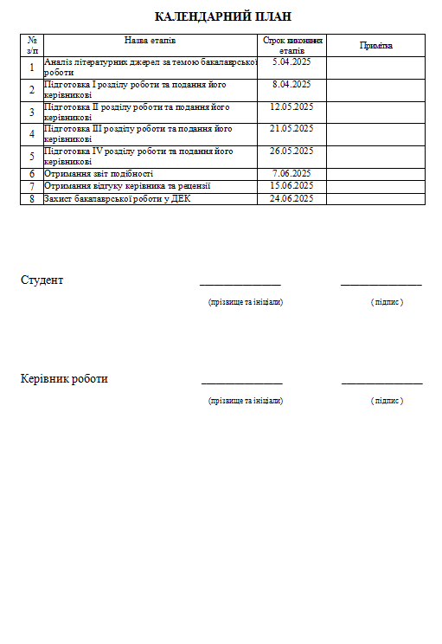 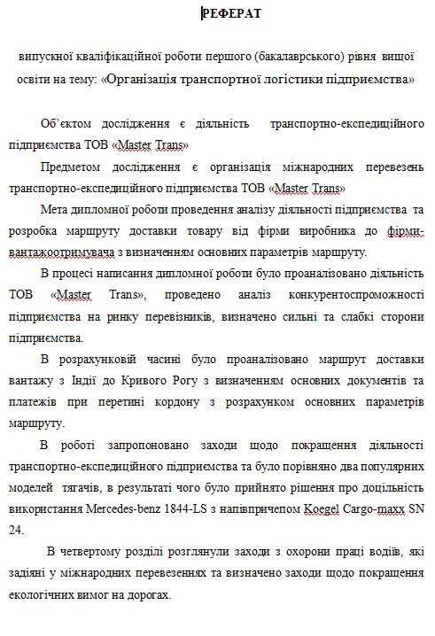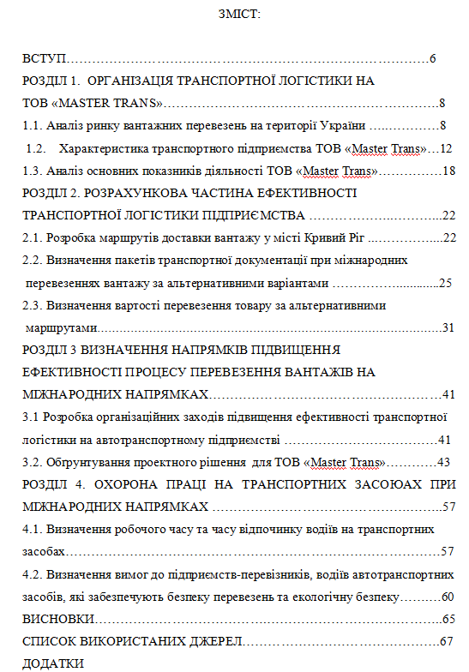 ВСТУП

На тлі глобалізації світової економіки та міжнародної торгівлі значення діяльності міжнародних логістичних організацій зростає.
Країни дедалі більше взаємозалежні в постачанні сировини, компонентів та готової продукції. Без якісного обладнання неможливо буде забезпечити своєчасне та економічно ефективне перевезення внутрішніх та міжнародних вантажів.
Міжнародні перевезення вимагають координації морських, повітряних, залізничних та автомобільних перевезень, а також вирішення митних, страхових та юридичних питань. Міжнародні логістичні організації спеціалізуються на інтеграції всіх цих процесів.
Пандемія COVID-19 що тривала з 2019 по 2022 рік та війна на території України, призвели до появи торговельних бар'єрів та підкреслили важливість гнучкої та стійкої логістичної системи, яка може швидко змінювати напрямок та знаходити альтернативні рішення.
Сучасні логістичні компанії впроваджують передові рішення, такі як системи відстеження вантажів у режимі реального часу, електронні документи, блокчейн та штучний інтелект. Це підвищує ефективність, прозорість та безпеку міжнародних перевезень.
Зменшення витрат на матеріали безпосередньо впливає на вартість продукції для кінцевих споживачів. Ефективні міжнародні перевезення дозволяють вам зменшити витрати на доставку, зберігання та транспортування вашої продукції.
Головною метою написання цієї дипломної роботи є визначення основних напрямків діяльності вітчизняних та міжнародних українських логістичних компаній.
Тема дослідження – теоретичні та методологічні основи логістичних бізнес-операцій.
Об’єктом дослідження було обрано автотранспортне підприємство ТОВ «Master Trans».
Основними завданнями написання бакалаврської роботи є:
- унікальність діяльності з перевезення вантажів в Україні;
- опис діяльності ТОВ «Master Trans»;
- проведено SWOT-аналіз діяльності ТОВ «Master Trans»;
- теоретичні основи організації перевезень вантажів на міжнародних маршрутах;
- визначити характеристики роботи бізнес-обладнання;
- розрахунок основних показників міжнародних вантажних перевезень;
- визначення напрямків діяльності ТОВ «Master Trans», що потребують удосконалення діяльності транспортної компанії в міжнародному напрямку;
- визначити заходи охорони праці під час логістичних операцій вантажних компаній.
Для написання бакалаврської роботи були вивчені праці вітчизняних та зарубіжних авторів, а також використані методи статистичного та економічного аналізу та звіти компанії ТОВ «Master Trans».

РОЗДІЛ 1. ОРГАНІЗАЦІЯ ТРАНСПОРТНОЇ ЛОГІСТИКИ НА ТОВ «MASTER TRANS»
1.1. Аналіз ринку вантажних перевезень на території України

Вантажні перевезення відіграють ключову роль в економічному розвитку України, оскільки забезпечують ефективне транспортування товарів, пов'язують виробників та споживачів, підтримують імпортні та експортні потоки та створюють стратегічні конкурентні переваги в міжнародній торгівлі.
Логістика — це не лише засіб транспортування вантажів, а й стратегічний ресурс для економічного розвитку України. Інвестиції в логістичну інфраструктуру, цифрові рішення та інтеграцію в міжнародні транспортні мережі безпосередньо впливають на конкурентоспроможність української продукції, зростання ВВП та національну економічну безпеку.
Логістика — це частина логістичної системи, яка відповідає за планування, організацію, контроль та управління транспортування ресурсів або продукції від постачальників до споживачів з найнижчими витратами, вчасно та з належною якістю. Це ключовий елемент ланцюга поставок, що пов'язує виробництво, складування, розподіл та споживання продукції.
Основні характеристики транспортного обладнання наведено в табл. 1.1.
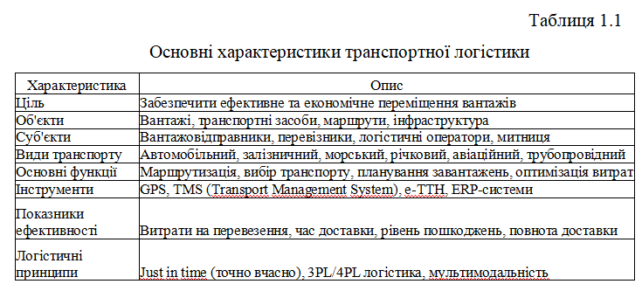
Основні функції транспортного обладнання полягають у забезпеченні безперебійного транспортування товарів по ланцюжку поставок та виконуються у певній послідовності:
1. Виберіть найкращий вид транспорту:
• оцінити характеристики доставки (вага, об'єм, терміновість, чутливість).
• оберіть між автомобільним, залізничним, морським, повітряним або комбінованим транспортом.
2. Планування та вдосконалення маршрутів:
• встановлення коротших або дешевших транспортних маршрутів;
• визначте дорожні умови, погодні умови та пункти митного контролю вздовж обраного маршруту.
3. Зменшення витрат на перевезення вантажів:
• для палива, транспортування та обробки вантажів;
• визначте найекономічніший варіант.
4. Покращення процесу перевезення вантажів:
• контроль дотримання термінів поставки;
• уникнення простоїв, затримок та штрафів.
5. Контроль цілісності та безпеки вантажу:
• використання відповідної упаковки, кріплення та заходи безпеки.
• впровадження страхування вантажів та стандарти безпеки.
6. Взаємодія з іншими компонентами апаратної системи:
• координація процедури транспортування та зберігання, замовлення та розвантаження;
• забезпечити повний потік матеріалів;
• зв'язок зі складськими приміщеннями, інформаційними службами та митним постачанням.
7. Впровадити сучасну систему управління:
• використання TMS (Системи управління транспортом), GPS-трекінгу, e-TTN та інших систем.
• використання автоматизовані системи управління документами та аналізувати процеси ланцюга поставок.
8. Управління ризиками під час перевезення матеріальних вантажів:
• вирішення непередбачених ситуацій: пошкодження, затримки, зміни правил митного перевезення;
• розробляються гнучкі системи обладнання.
У розвитку економіки України транспортна інфраструктура відіграє важливу роль у підтримці національного виробництва, забезпеченні безперервності виробничого процесу з безперебійним постачанням деталей та готової продукції, тим самим знижуючи витрати на створення та утримання складських запасів.
Протягом 2014-2020 років Україна стала великим експортером продуктів харчування, металів та різноманітної агропромислової продукції, що забезпечило країні позицію конкурентоспроможного гравця на світовому ринку.
Завдяки своєму стратегічному розташуванню між Європою та Азією, Україна може слугувати транзитною країною для міжнародних подорожей між Європою та Азією. У табл. 1.2 наведено тенденції обсягів вантажних перевезень громадським транспортом різними видами транспорту протягом аналізованого періоду (рис. 1.1).
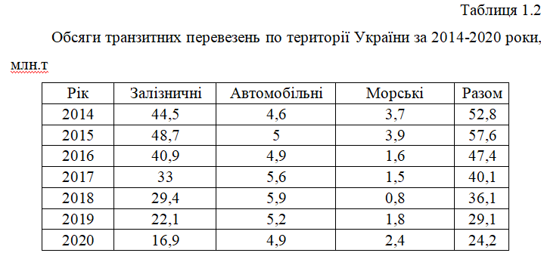

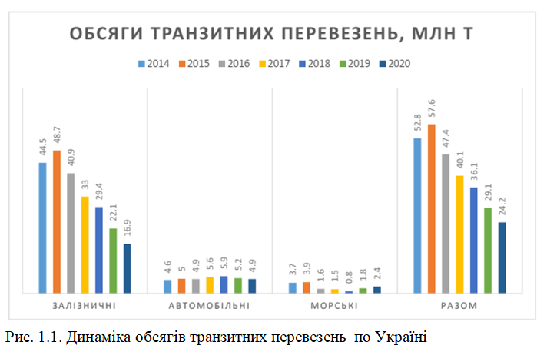

Тому розвиток транспортно-логістичної галузі є привабливою інвестиційною галуззю як для вітчизняного капіталу, так і для іноземних інвесторів. Вливання капіталу в вантажну галузь України збільшить можливості працевлаштування завдяки створенню нових логістичних компаній, збільшенню кількості складів, покращенню митниці та розвитку страхових послуг.
Наразі логістика в основному зосереджена на транспортуванні сировини (зерна, руд, металів), а основними маршрутами продажу товарів є залізничні та портові перевезення. Незавершене будівництво таких об'єктів, як дороги, транспортні вузли та митні пункти, є перешкодою для розвитку всієї транспортної системи України.
Аналіз українського ринку вантажних перевезень у 2014-2020 роках показує зменшення обсягів перевезень, зниження ефективності використання транспорту та втрату транспортних потужностей. Основними факторами, що впливають на цю зміну, є економічна криза, пандемія COVID-19, інфраструктурні обмеження та зростання цін на нафту.
За аналізований період загальний вантажообіг українських транспортних компаній зменшився з 425 мільярдів тонно-кілометрів у 2011 році до 290 мільярдів тонно-кілометрів. Тонно-кілометри нижчі, ніж за останні 10 років.
Водночас, вантажообіг залізничним транспортом зменшився на 12% за той самий період і зменшиться на 61% до 2020 року, тоді як вантажообіг автомобільним транспортом зріс з 11% у 2015 році до 15% у 2020 році. Трубопровідний транспорт відіграє ключову роль у транспортуванні енергетичних ресурсів в межах України, його частка становить 2% від загального обсягу перевезених 20%.
Основним фактором, що впливає на зниження ефективності використання транспортної мережі України, є фінансово-економічна криза, яка призвела до зменшення кількості суб'єктів господарювання, що працюють на ринку логістичних послуг.
Обмежена пропускна здатність мережі пунктів пропуску на кордоні з країнами ЄС перешкоджає можливостям для розвитку міжнародних перевезень та вантажів.
Зростання цін на дизельне паливо, особливо девальвація гривні, призвело до збільшення транспортних витрат, що вплинуло на вартість послуг та конкурентоспроможність підприємств.
Для покращення цієї ситуації необхідно модернізувати транспортну інфраструктуру, удосконалити політику тарифів на перевезення вантажів та сприяти розвитку альтернативних видів транспорту.

  - Характеристика транспортного підприємства ТОВ «Master Trans»

Товариство з обмеженою відповідальністю (ТОВ) «Master Trans» – транспортна компанія, яка здійснює доставку вантажів з України до Європи. Надання послуг приватному сектору та комерційним компаніям. Компанія постачає продукцію в Україну та по всій Європі. Компанія гарантує швидкість та надійність доставки кожного вантажу. Команда компанії щодня здійснює понад 60 доставок, гарантуючи високий рівень обслуговування та персональну увагу до кожного клієнта.
Зареєстрована юридична адреса ТОВ «Master Trans»: м. Київ, вул. Богдана Хмельницького 51Б. Основним видом діяльності компанії є міжнародні вантажні перевезення з України до таких європейських країн, як Польща, Бельгія, Німеччина, Нідерланди, Велика Британія, Франція, Австрія, Італія, Іспанія, Туреччина та Литва.
Ми надаємо послуги з перевезення вантажів для малого, середнього та великого бізнесу по всій Україні.
Ще однією послугою, яку надає ТОВ «Master Trans», є оренда великогабаритних вантажних тралів, автокранів та кранових такелажників у всіх містах України (Київ, Харків, Запоріжжя, Дніпро, Дніпропетровська область, Миколаїв та інші регіони України).
Сфера діяльності компанії ТОВ «Master Trans» включає послуги з перевезення автомобілів з України до Європи, а також повний спектр послуг з переїзду (завантаження, оформлення, доставка, обробка) для фізичних та юридичних осіб.
ТОВ «Master Trans» працює на ринку транспортних послуг з 2018 року. Директор бізнесу – Тищук Тимофій Васильович. Фірмовий стиль компанії показано на рис. 1.2.
Підприємство має представництва у різних регіонах України. У місті Кривий Ріг ТОВ «Master Trans» зареєстровано за адресою: 50001, м.Кривий Ріг, вул. Проспект Поштовий, 20, з відповідальною особою Порошин Олексій Володимирович.

Рис.1.2. Логотип ТОВ «Master Trans»

За допомогою сучасного програмного забезпечення співробітники компанії можуть розрахувати найкращі маршрути транспортування за лічені хвилини, що скоротить час перевезення вантажів, витрати на митне оформлення та інші витрати, пов'язані з транспортуванням товарів в межах України та країн ЄС.
Компанія також надає послуги з експедирування збірних вантажів (LCL) з будь-якого міста Європи, використовуючи різні види транспорту.
Основним видом діяльності ТОВ «Master Trans» є надання логістичних послуг стороннім організаціям. Проаналізовані компанії надають логістичні послуги, включаючи транспортування, дистрибуцію, складське зберігання, митне оформлення тощо, та є 3PL (треті сторонні логістичні) компаніями.
Концепція 3PL полягає в передачі права на перевезення товарів автомобільному перевізнику шляхом виконання частини або всієї роботи шляхом виконання замовлення.
На відміну від традиційних експедиторів, ТОВ «Master Trans» займається всім процесом підготовки відправлень: отримання товарів, комплектування, завантаження та розвантаження, зберігання товарів на складах, страхування, митне оформлення тощо [5,7]
Тому ТОВ «Master Trans» надає своїм клієнтам послуги, що включають переговори з клієнтом та визначення обсягу робіт з організації перевезення вантажів з використанням різних видів транспорту, складське зберігання, послуги митно-брокерського обслуговування, а також вирішення юридичних та фінансових питань від імені відправника.
Організаційна структура ТОВ «Master Trans» базується на принципі поділу організації на самостійні структурні елементи, які виконують свої функції та обов'язки (рис.1.3).
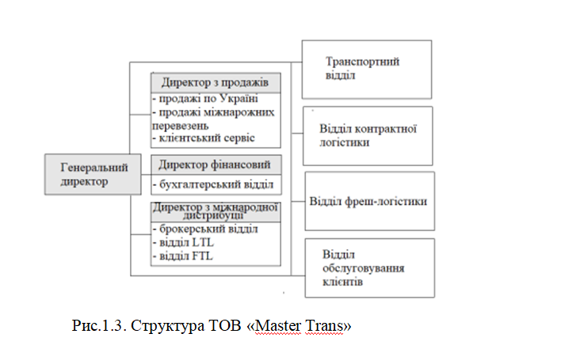

Функціональні обов'язки структурних відділів ТОВ «Master Trans» наведено в табл. 1.3.
Одним із напрямків діяльності ТОВ «Master Trans» є перевезення вантажів автомобільним транспортом по Україні різними способами (готовими або повністю обладнаними транспортними засобами). Вантажні перевезення часто використовуються представниками малого та середнього бізнесу, тоді як вантажні перевезення використовуються великим бізнесом у галузях промисловості, починаючи від будівництва і закінчуючи сільським господарством.

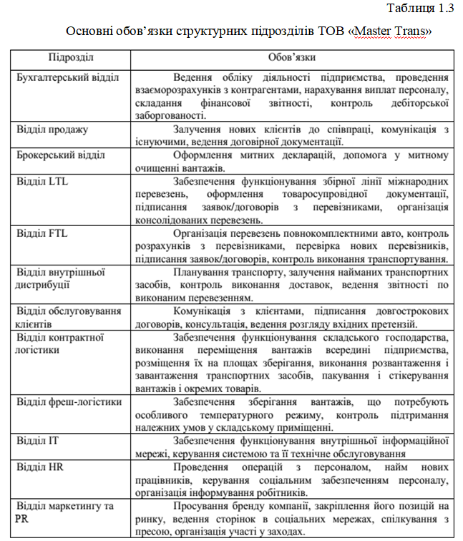
Вантажні перевезення в Україні в основному базуються на перевезеннях збірних вантажів (близько 85% вантажів), які здійснюються власним транспортом, використовуючи наші складські приміщення та територію країни.
На рис. 1.4 зображено приблизну схему перевезення таких вантажів територією України.
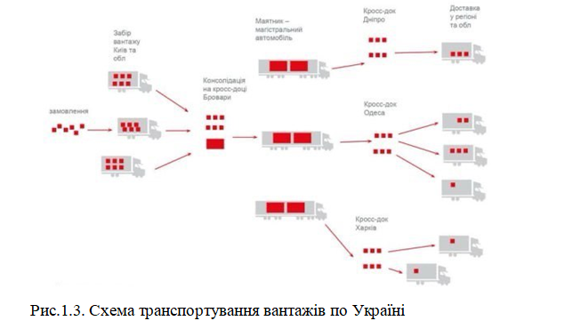
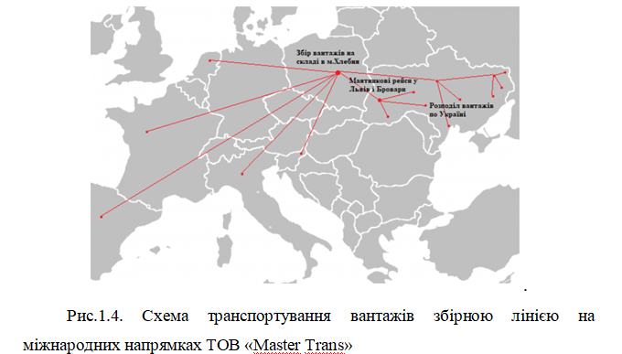

Основними клієнтами ТОВ «Мастер Транс» є підприємства харчової промисловості, будівництва, меблевої та машинобудівної промисловості, а також роздрібні компанії, які користуються послугами з організації транспортування та зберігання товарів в Україні та країнах Європи.

1.3. Аналіз основних показників діяльності ТОВ «Master Trans»

Багаторічний досвід компанії на ринку транспортних послуг дозволяє їй надавати своєчасні та якісні послуги з експедирування вантажів та перевезення вантажів.
ТОВ «Master Trans» має спеціалізований автопарк транспортних засобів вантажопідйомністю 2, 5, 10 та 22 тонни.
ТОВ «Master Trans» має власний автопарк, що включає 22 тягачі з напівпричепами (11 з яких мають стандартні тентовані платформи, максимальною місткістю 86 кубічних метрів та вантажопідйомністю 20 тонн), 2 рефрижератори по 20 тонн та 9 рефрижераторів місткістю 120 кубічних метрів та вантажопідйомністю 25 тонн на одне завантаження).
Перелік транспортних засобів ТОВ «Master Trans» наведено в табл.1.4.
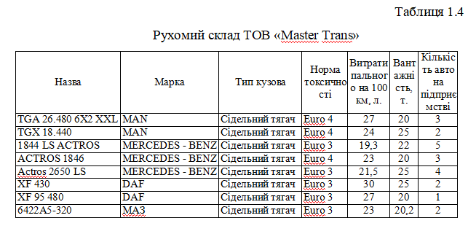

Структура вантажоперевезень ТОВ «Master Trans» є різноманітною, що пояснюється діяльністю компанії з різними партнерами в різних галузях промисловості. Структура експортованих товарів у період 2019-2021 років. Як видно на малюнках 1.5-1.7.
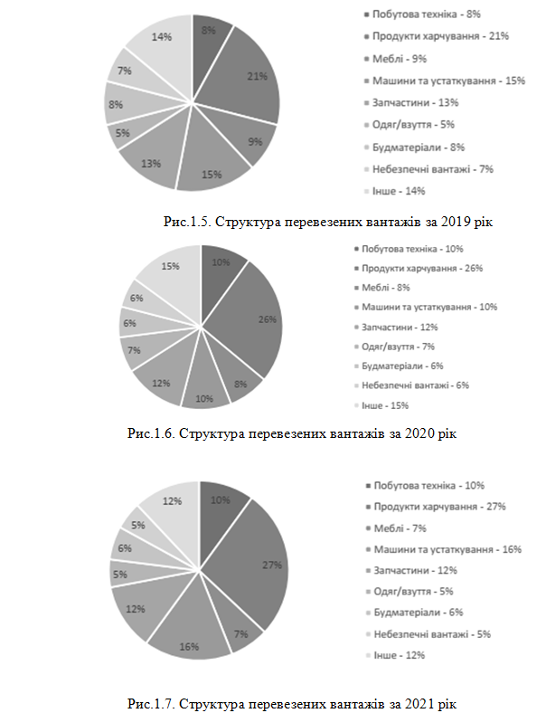

Аналіз не виявив жодних суттєвих змін у складі продукції, що постачається різними групами, що було пов'язано з частою співпрацею між клієнтами. Водночас частка експорту продуктів харчування поступово зростала, тоді як обсяг експорту меблів поступово зменшувався.
Компанія перевозить різноманітні вантажі, включаючи небезпечні вантажі, охолоджені вантажі та негабаритні вантажі.
Підвищені ставки фрахту переглядаються щорічно, а для перевищення норми фрахту ставки розраховуються по-різному залежно від маршруту, кількості місць завантаження та розвантаження тощо.
Основні показники ділової активності наведено в табл. 1.5.
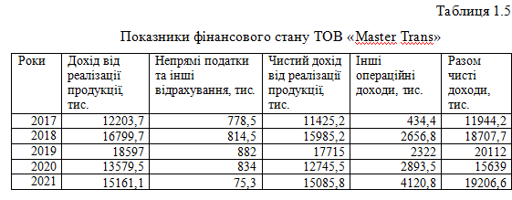
З таблиці видно, що в період 2017-2019 років різні види доходів зросли в середньому на 50%, тоді як у 2019-2020 роках спостерігалося зниження, що було пов'язано зі скороченням різноманітних заходів та активності святкового бізнесу в Україні, спричиненими епідемією нового коронавірусу. Порівняно з 2020 роком, виручка від реалізації продукції у 2021 році зросла в середньому на 10%, а чистий прибуток – на 22%, і бізнес почав повільно відновлюватися після економічного спаду.
Цю ситуацію враховано у витратах, а аналіз операційних витрат за період наведено в табл. 1.6.

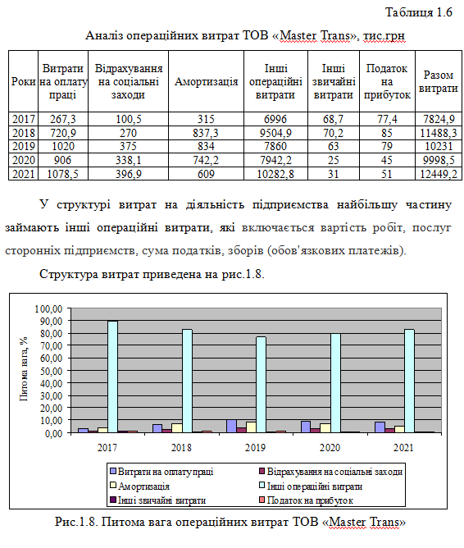
На основі отриманих результатів ми виявили, що витрати відповідали доходам компанії, тобто між 2017 і 2019 роками витрати зросли в середньому на 30%, тоді як у 2020 році величина витрат зменшилася в середньому на 10%, що пов'язано зі зниженням загальної діяльності компанії. У 2021 році, завдяки зростанню господарської діяльності організації, витрати зросли в середньому на 25% до 12,45 млн гривень.

РОЗДІЛ 2. РОЗРАХУНКОВА ЧАСТИНА ЕФЕКТИВНОСТІ ТРАНСПОРТНОЇ ЛОГІСТИКИ ПІДПРИЄМСТВА
2.1. Розробка маршрутів доставки вантажу у місті Кривий Ріг

Основним клієнтом ТОВ «Master Trans» є швейне підприємство ТОВ «Саксагань-Торгбізнес» у місті Кривий Ріг, яке виробляє військовий та робочий одяг для промислових підприємств міста.
ТОВ «Саксаган-Торгбізнес» виробляє широкий асортимент спецодягу: літній та зимовий спецодяг для промислових та будівельних компаній, медичний одяг, а також уніформу для військових та охоронних структур. Асортимент продукції, що виробляється, постійно оновлюється та розширюється. Компанія також надаватиме індивідуальні послуги на основі креслень, логотипів та логотипів компаній клієнтів. У каталозі компанії представлений повний асортимент спеціального одягу, який виробляється під контролем якості, відповідає сучасним вимогам надійності та зручності, а також відповідає нормам безпеки та національним стандартам. На кожному етапі виробництва контролюється якість сировини та тканин, а вибрані моделі розробляються та шиються індивідуально.
Для ТОВ «Саксаган-Торгбізнес» тканини та пряжу постачають оптові виробники, а доставку тканин та пряжі здійснюють дистриб'ютори в Індії. Отже, основним завданням цієї бакалаврської роботи є розробка логістичного маршруту доставки товарів від виробника до ТОВ «Саксаган-Торгбізнес» та ТОВ «Master Trans».
Основним завданням також є розрахунок вартості перевезення вантажів за обраним маршрутом. Водночас, розрахунки можуть бути використані для максимального використання вантажного простору вантажівки та зменшення транспортних витрат.
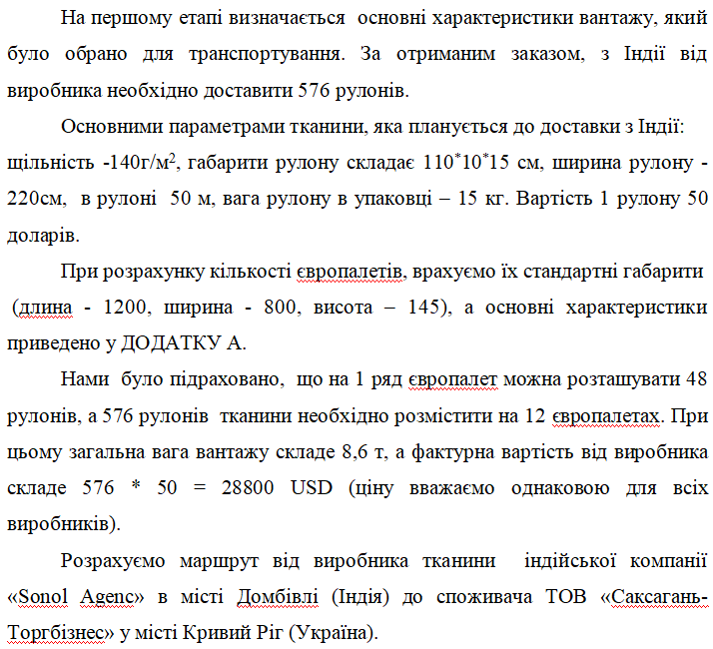
Товари перевозяться вантажівками зі складу в місті Домбівлі до порту Нава-Шева. На наступному етапі товари транспортуються до порту Гамбург (Німеччина) у готових контейнерах, потім на склад у Польщі та, нарешті, на завод ТОВ «Саксагань-Торгбізнес». Транспортна компанія ТОВ «Master Trans» використовує склад у місті. Варшава (Польща), центр розподілу вантажів.
На наступному етапі збірні товари транспортуються автомобілем через польський центр митного оформлення (Рава Руська) до входу на склад компанії в Кривому Розі. Час перевезення вантажу становить 52 дні.
На рис. 2.1 показано маршрут з Індії до України.
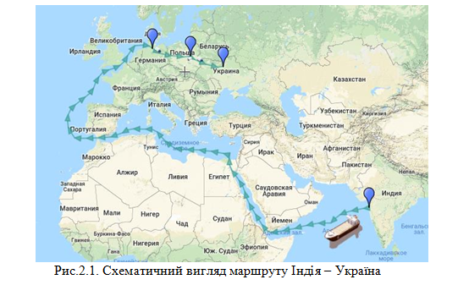

Щоб задовольнити потреби в вантажних перевезеннях та підтримувати конкурентоспроможність на ринку, постачальники послуг повинні підтримувати високу ефективність у наданні послуг експедирування вантажів [1,20]:
1) негайно поставити товар відповідно до умов договору;
2) забезпечити цілісність продукту під час транспортування;
3) надавати всі необхідні транспортні послуги;
4) забезпечувати впорядкованість та узгодженість усієї роботи на кожному етапі виконання;
5) дотримання міжнародних стандартів та вимог з дати підписання договору до моменту поставки товару замовнику;
6) забезпечити належну безпеку транспортування тощо.
Виконання всіх вищезазначених вимог може певною мірою забезпечити конкурентоспроможність та прибутковий розвиток бізнесу логістичної компанії. Якщо всі вищезазначені умови не виконуються, то процес надання транспортних послуг не може бути якісним.

2.2. Визначення пакетів транспортної документації при міжнародних перевезеннях вантажу за альтернативними варіантами

Під час переміщення вибраних товарів через кордон важливо розробити необхідні пакети документів для митного оформлення на кожному етапі митного контролю, незалежно від того, чи це морське чи наземне перевезення.
Згідно з умовами написання роботи, нам потрібно визначити перелік документів, необхідних для замовлення кільця у продавця.
Виходячи з конкретного маршруту, ми визначаємо, що транспортування обраних товарів здійснюється через порт Гамбург (морський транспорт) та доставляється до Кривого Рогу (Україна) через Варшаву (Польща) автомобільним транспортом.
Основним документом, підписаним індійським постачальником тканин, є Угода про зовнішньоекономічну діяльність (Угода). Договір повинен містити наступне:
- Сторони договору: ТОВ «Саксаган-Торгбізнес» (Кривий Ріг, Україна) та «Sonal Agency» (Домбівлі, Індія). Обов'язково вкажіть юридичну адресу, номер телефону, номер факсу, електронну пошту, національний реєстраційний номер, правовий статус та ІПН обох сторін.
- Предмет договору: Просочені тканини. Необхідно вказати тип тканини, дизайн, вагу, колір та номер партії).
- Умови поставки: CIF Гамбург. Умови поставки необхідно визначати відповідно до стандартів міжнародних торговельних умов (CIF, FOB, EXW). CIF (вартість, страхування та фрахт) – у цьому випадку постачальник (індійська компанія) несе відповідальність за всі витрати, включаючи доставку та страхування, з моменту відправлення товару зі складу до моменту доставки товару до порту Гамбурга.
- Кількість продукції (8,64 тонни в нашому випадку), ціна за квартал (50 доларів США) та загальна вартість (28 800 доларів США).
• Термін доставки (відповідно до умов оплати) має бути уточнений конкретно після прибуття товару до порту Гамбурга.
• Умови оплати (у нашому випадку, 30% початковий внесок та 70% акредитив), валюта платежу (USD) та банківські реквізити постачальника послуг.
• Упаковка та маркування – У договорі мають бути зазначені вимоги до упаковки, розміри та вагу, додаткове маркування (сертифікати, штрих-коди) та вимоги до доставки продукції.
• Запит на перевезення повинен містити інформацію про статус перевезення та митного оформлення організації, а також угоду про сплату всіх митних зборів та страхових зборів до відправлення товару (у нашому випадку в Гамбурзі).
• Права та обов'язки обох сторін включають гарантію якості продукції, умови повернення дефектів, умови компенсації за дефекти тощо.
• Поведінка сторін під час визначення подій непереборної сили та умов вирішення спору.
• Умови договору повинні включати, окрім терміну дії договору, умови щодо розірвання або продовження договору сторонами.
Згідно з умовами контракту CIF, у порту відправника в Індії (до порту Нхава-Шева) буде підготовлено пакет документів, необхідних судноплавній компанії, логістичному персоналу та банку, оскільки в нашому випадку використовується акредитив. Цей список включає:
• Комерційний рахунок-фактура – ​​це офіційний рахунок, виданий постачальником покупцеві, що підтверджує продаж товарів, і повинен містити реквізити продавця, покупця, дату та номер, назву, код, країну походження, вагу (брутто/нетто), номер одиниці та партії, валюту, умови оплати, підпис та печатку відправника.
• Пакувальний лист – деталі упаковки та транспортних матеріалів, що містять інформацію про дату пакування, відправника/одержувача, деталі упаковки, тип вантажу, вагу, об’єм та маркування.
• Сертифікат походження – документ, що засвідчує походження та реквізити виробника (виданий Федерацією індійської промисловості та торгівлі (FIEO або DGFT) та містить відомості про експортера/імпортера, опис товару, код ГС, підпис та печатку уповноваженого органу).
• Коносамент – виданий перевізником або портовим агентом (Maersk, MSC, CMA-CGM) в Індії, містить номер, відправника/одержувача, назву відправника/порту відправника, дані про вантаж, вагу, назву судна, дату відправлення та тип вантажу (оригінал або виданий телексом).
• Митний транспортний документ (коносамент/декларація продажу) країни експорту (Індія) – це документ, що підтверджує реєстрацію товарів у системі ICEGATE (Індійська електронна митниця) та містить номер експортної декларації, код IE (код імпорту та експорту), опис товару, умови поставки (CIF), підтвердження митного контролю.
• Сертифікат фумігації – оскільки використовуються піддони, цей документ засвідчує, що контейнер був оброблений відповідно до міжнародного стандарту ISPM 15, і виданий компанією з фумігації в Індії.
• Сертифікат якості або відповідності – підтверджує якість тканини та її відповідність стандартам. Цей сертифікат видається виробником на основі експертизи незалежної лабораторії, на запит покупця або української митниці.
• Страховий поліс (страховий сертифікат) оформлюється на умовах CIF транспортного засобу та містить інформацію про страховика, номер поліса та суму страхування для покриття пошкодження або втрати товару.
У порту Гамбурга (Німеччина) буде створено пакет документів для юридичного підтвердження відправлення товарів, що дозволить їх митне оформлення та подальше транспортування через територію ЄС (у разі відправлень до України). Нижче наведено детальний перелік цих документів та інформації, яку вони повинні містити (Таблиця 2.1):
• Накладна (оригінал або мобільний (електронний)), видана постачальником послуг.
• Накладна на доставку, яка підтверджує дозвіл на отримання товарів з порту та містить номер коносамента, дані одержувача, дату доставки, порт, деталі товару та дані про місце відвантаження (склад, митний пункт).
• Декларація громадського транспорту (T1 або T2L) видається для подальшого перевезення товарів по Європі без необхідності сплати німецьких митних зборів. Цей документ видається міською митницею. Гамбург, включаючи інформацію про відправника, деталі вантажу, номер консигнаційної партії, вартість вантажу, код зовнішньоекономічної діяльності UKT, маршрут (Гамбург - Варшава - пункт пропуску через український кордон), номер транспортного засобу.
• Сертифікат походження, виданий портом, який містить інформацію про виробника вантажного крана, інформацію про виробника, інформацію про вантаж.
• Рахунок-фактура та пакувальний лист видані в Індійському порту.
• Накладна (CMR) – видається під час перевезення товарів автомобілем з Гамбурга через Польщу, містить дані відправника та вантажовідправника, дані про місце завантаження та розвантаження, маршрут вантажу, дані про вантаж, вагу, вартість завантаження та доставки.
• Інші документи за запитом - акт інспекції або акт приймання товарів (видається відповідно до вимог інспекції вантажів у порту), складські документи (якщо потрібні для зберігання товарів на портових складах), сертифікат карантину рослин або хімічного контролю (видається в особливих випадках для спеціального одягу).
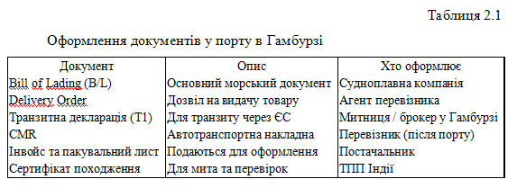
Для перевезення товарів з Гамбурга (Німеччина) до України через Польщу потрібен комплект міжнародних транспортних та митних документів відповідно до правил митних перевезень ЄС (T1 або TIR) та конвенції CMR. Повний перелік документів наведено в таблиці. 2.2:
• CMR – Міжнародна товарно-транспортна накладна є обов’язковою для автомобільних перевезень у межах Європейського Союзу. Він містить інформацію про маршрут (пункт пропуску Гамбург - Польща - Україна), відправника, одержувача, перевізника, інформацію про товар, інформацію про водія, номер вантажівки, дату відправлення та підписи всіх сторін.
• Транспортна декларація T1 (митний транзит ЄС) видається німецькою митницею для безмитного перевезення товарів через ЄС до кордону України та містить такі дані (код MRN (унікальний номер декларації про перевезення), дані відправника/одержувача, вартість товарів, код товару (код HS), вага, об'єм, дані транспортного засобу, кінцева точка даних ЄС – це наш митний пункт ЄС, в нашому випадку це Гребенне ( Hrebenne), пломбування вантажу.
• Рахунок-фактура, що підтверджує вартість та вміст товару.
• Пакувальний лист.
• Сертифікат походження.
• Підтвердження страховки.
• Документи, що супроводжують водія – паспорт, шенгенська віза або дозвіл на роботу ЄС, посвідчення водія, сертифікат професійної компетентності (CPC), сертифікат ADR – якщо вантаж є небезпечним.
• Якщо перевізник є стороною Конвенції TIR, замість Т1 може використовуватися книжка TIR (як альтернатива Т1). У цьому випадку товари штампуються на митниці Гамбурга, а книжка TIR супроводжує товар до української митниці.

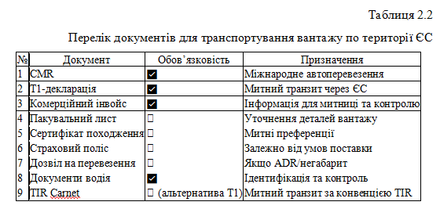
Для проходження української митниці в пунктах пропуску (на нашому маршруті це пункти пропуску Гребенне (Польща) та «Рава-Руська» (з боку України) необхідно пред'явити комплект документів, що дозволяють митне оформлення та легальне ввезення тканин (Табл. 2.3):
• Декларація T1 для громадського транспорту (з Європейського Союзу) оформлюється на пункті пропуску на українському кордоні та повинна містити код MRN (номер митної декларації ЄС), а товари мають бути опечатані.
• Форма митницької декларації України (IM40 або IMIM) – заповнюється в електронній системі «Єдине вікно» та видається митним агентом (на митниці у Львові після перетину кордону або на вашому складі митного оформлення (у Кривому Розі).
• CMR (міжнародна накладна) повинна містити реквізити відправника вантажу (експедитора або складу в Гамбурзі), реквізити відправника вантажу (ТОВ «Саксаган-Торгбізнес»), місце завантаження (Гамбург), місце розвантаження (Кривий Ріг), реквізити вантажу, підписи водія та відправника вантажу.
• Рахунок-фактура (оригінал або електронний).
• Пакувальний лист.
• Сертифікат походження.
• Сертифікат якості або цілісності – має бути підтверджений митним агентом за допомогою коду УКТ ЗЕД.
• Товарна декларація (складена агентом в Україні), подана через систему «єдиного вікна», яка містить транспортну та фінансову інформацію про товари.
• Страховий сертифікат (CIF або окреме страхування) - Надати митну оцінку (потрібно перекласти українською мовою).
• Надати договір з постачальником для підтвердження митної вартості (потрібно перекласти українською мовою).
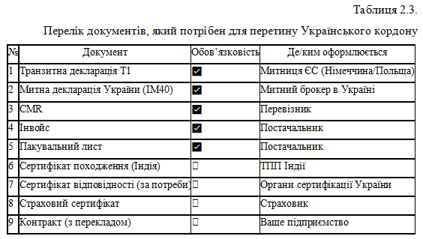

2.3. Визначення вартості перевезення товару за альтернативними маршрутами

Визначити вартість альтернативного способу доставки тканини ТОВ «Саксаган-Торгбізнес» з використанням послуг перевізника ТОВ «Мастер Транс». Ми розрахуємо вартість доставки вашої продукції кожним видом транспорту.
Для маршруту Індія-Україна схема показана на рис. 2.1, де ми бачимо, що товари перевозяться зі складів у місті автомобілями. Домбівлі вирушили до порту Нава – Шева. Оскільки згідно з умовами поставки CIF, витрати на транспортування до порту Гамбурга несе компанія-виробник. Оскільки ми плануємо використовувати окремі контейнери, ми використовуватимемо їх у режимі FCL (повне завантаження контейнера). Стандартні розміри контейнерів наведено в табл. 2.4.
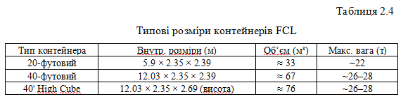
Так як за нашими умовами вага нашого вантажу складає 8,64 т, то він за габаритами входить до контейнеру 20 футів. За середньо-світовими цінами, вартість морського фрахту, станом на 2023-2024 рр, за умовами FCL вартість перевезення складе 2000 USD.
Таким чином, за умовами договору CIF вартість тканини на момент прибуття до порту в Гамбурзі складе:
$$\text{CIF}=\text{28000}+\text{2000}=\text{30000}\text{USD}$$
На наступному етапі,так як вантаж надходить до країни ЄвроСоюзу, в подальшому розрахунки здійснюються у EUR . Планується, що додаткових затримок у порту не відбудеться, тому збережеться період безкоштовного зберігання вантажу до 6 діб.
В порту Гамбурга витрати складуть:
- послуги на вивантаження 20-и фунтового контейнера - 265 EUR;
- вартість перевантаження 20-и фунтового контейнеру на європалети (12 од) до стандартної фури (22 т) – 155 EUR;
- додаткові витрати: оформлення сертифіката VGM (Verified Gross Mass) - 80 EUR; доставка між терміналом та вашим майданчиком зупинки ТЗ (Last Mile) - 150 EUR; організація митного контролю – 50 EUR.
Таким чином, вартість оформлення вантажу в порту Гамбургу складе:
$$Р=\text{265}+\text{155}+\text{80}+\text{150}+\text{50}=\text{700}\text{EUR}$$
У попередньому пункті розділу, ми визначили, що величина митних зборів на кордоні з Німмечина-Польща складає від 0%, тому ми врахуємо вартість транспортування вантажу, в яку входить вартість палива та оплата за користування дорогами по території Німеччини та по території Польщі.
На рис.2.2. приведено маршрут транспортування вантажу до складу ТОВ «Master Trans», що розташовано у Варшаві.
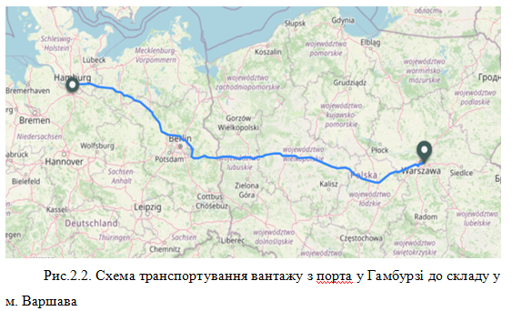

Для визначення середнього споживання палива, необхідні вихідні дані:
Тип вантажівки - стандартна фура (євро-5/6, дизель); середні витрата палива: 30–35 літрів/100 км (з повним завантаженням).
За даними, приведеними на рис.2.3., середня відстань від Гамбургу до м. Сьвецько (Swiecko) складає 384 км. Згідно даним, по території Німеччини плати за проїзд по дорогам немає. Таким чином, загальні витрати паливу у літрах складуть:
$В_{п(л)}(\text{Німеччина})=L_{\text{Німеч}}⋅H_{s}$, л (2.1)
де $В_{п(л)}(\text{Німеччина})$ - витрати палива по території Німеччини, л; $L_{\text{Німеч}}$ - відстань до границі із Польщею, км; $H_{s}$ - витрати пального на 100 км, л.
Розрахуємо витрати на перевезення вантажу територією Німеччини:
$В_{п(\text{ЕUR})}(\text{Німеччина})=В_{п(л)}⋅р_{\text{діз}\text{.}п}$, EUR (2.2)
де $р_{\text{діз}\text{.}п}$ - вартість дизельного палива на території Німеччини $р_{\text{діз}\text{.}п}=1,8\text{EUR}$.
Таким чином, витрати за проїзд по території Німеччини складуть:
$$В_{п(л)}(\text{Німеччина})={\text{284}⋅\text{33}}/{\text{100}}=\text{126},7л$$
$$В_{п(\text{ЕUR})}(\text{Німеччина})=\text{1226},7⋅1,8=\text{228}\text{EUR}$$
Від мм. Сьвецько до Варшави відстань складає 469 км. Однак за даним напрямком проходить платна дорога, а на рис.2.2. приведено середній тариф на різних ділянках відстані.

Вартість за проїзд приведено у табл. 2.5.
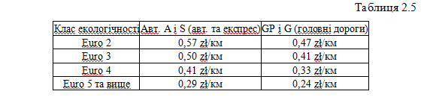

Як ми бачимо, за даними таблиці, для нашого типу транспортного засобу, вартість за 1 км складе 0,29 zł/км /4,3 = 0,067 EUR /км (1 євро ≈ 4,30 zł). Станом на 1.05. 2025 року, середня ціна дизельного пального в Польщі становить 6,22 zł/л, або 1,45 EUR/л.

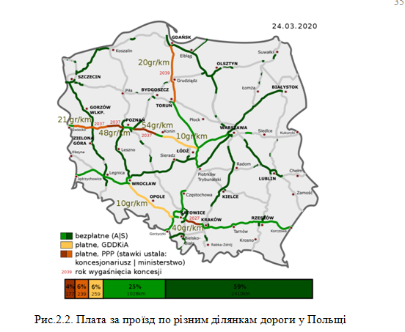

Таким чином, витрати плати по території Польщі до Варшави складуть:
$В_{п(л)}(\text{Варшава})={\text{469}⋅\text{33}}/{\text{100}}=\text{154},8л$
$$В_{п(\text{ЕUR})}(\text{Варшава})=\text{154},8⋅(1,\text{45}+0,\text{067})=\text{234},8\text{EUR}$$
На наступному етапі необхідно розрахувати витрати на доставку продукції до митного пункту Рава-Руська (Україна) та визначити витрати на митниці. Як ми бачимо на рис. 2.3, від Варшави до Рава-Руська дорога безкоштовна.
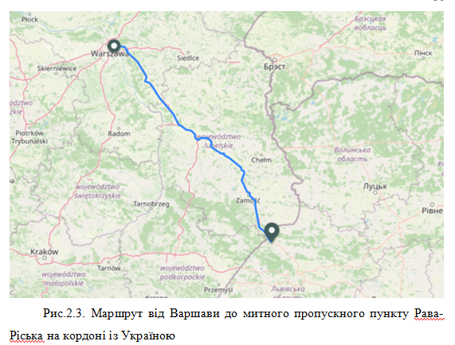
Відстань від Варшави до Рава-Руська складає 333 км, що у розрахунках складе:
$В_{п(л)}(\text{Рава}−\text{Руська})={\text{333}⋅\text{33}}/{\text{100}}=\text{109},9л$
$$В_{п(\text{ЕUR})}(\text{Рава}−\text{Руська})=\text{109},9⋅1,\text{45}=\text{159},\text{34}\text{EUR}$$
Таким чином, загальні витрати на перевезення вантажу від Гамбургу до митниці на Рава-Руська складе:
$В_{п(\text{ЕUR})}={Р+В}_{п(\text{ЕUR})}(\text{Німеччина})+В_{п(\text{ЕUR})}(\text{Варшава})+В_{п(\text{ЕUR})}(\text{Рава}−\text{Руська}),\text{EUR}$
$$В_{п(\text{ЕUR})}=\text{700}+\text{228}+\text{234},8+\text{159},\text{34}=\text{1322},\text{14}\text{ЕUR}$$
Таким чином, можна зазначити, що витрати за перевезення вантажу країнами ЄС склали 1322,14 EUR або 1427,9 USD.
Таким чином, загальна вартість вантажу на кордоні з Україною складе:
$В_{(\text{USD})}=\text{30000}+\text{1427},9=\text{31427},9\text{USD}$
На наступному етапі, розрахуємо митні витрати на кордоні для ввезення вантажу на територію України.
Розрахунок вартості мита на імпорт тканини базується на коді УКТ ЗЕД (аналог HS Code) (Табл 2.6).
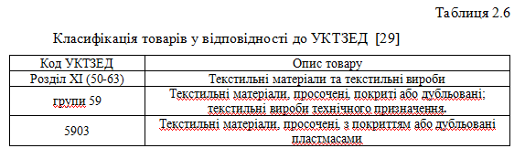
Ставка мита, для даної групи складає 0-12%. Для зазначених груп тканини найчастіше приймається 8%. Таким чином вартість мита складе:
$В_{м(\text{грн})}=В_{(\text{USD})}⋅к_{\text{НБУ}}⋅і_{м},г\text{рн}$ (2.4)
де$В_{(\text{USD})}$ - загальна вартість вантажу в USD; $к_{\text{НБУ}}$ - курс валюти за НБУ, грн; $і_{м}$ - ставка мита ($і_{м}=8\text{\%}$)
Таким чином, вартість мита складе :
$$В_{м(\text{грн})}=\text{31427},\text{91}⋅\text{41},8⋅0,\text{08}=\text{105094},9,г\text{рн}$$
Таким чином, вартість мита складе 105094,9 грн або за курсом НБУ 2514,23 USD.
Ще одним обов’язковим платежем є сплата ПДВ від вартості вантажу, яке розраховується у розмірі 20% та розраховується:
$В_{\text{ПДВ}(\text{грн})}=В_{(\text{USD})}⋅к_{\text{НБУ}}⋅і_{\text{ПДВ}},г\text{рн}$ (2.5)
де $і_{\text{ПДВ}}$ - ставка ПДВ, % ($і_{\text{ПДВ}}=\text{20}\text{\%}$).
Таким чином Податок на додану вартість складе для вантажу складе:
$$В_{\text{ПДВ}(\text{грн})}=\text{31427},\text{91}⋅\text{41},8⋅0,2=\text{262737},3г\text{рн}$$
Таким чином, вартість ПДВ складе 262737,3 грн або за курсом НБУ 6285,58 USD.
Таким чином вартість вантажу після перетину кордону з Україною складе :
$$В_{(\text{ввозу})}=В_{(\text{USD})}+В_{(\text{USD})}+В_{(\text{USD})},\text{USD}$$
Таким чином вартість ввезеного вантажу на територію України складе:
$$В_{(\text{ввозу})}=\text{31427},9+\text{2514},\text{23}+\text{6285},\text{58}=\text{40227},\text{72}\text{USD}$$
Вартість вантажу за ввізною вартість складе 40227,72 USD або 1681518,78 грн.
За даними, приведеними на рис.2.4., середня відстань від Ріві-Руська до складу ТОВ «Саксагань-Торгбізнес» у м. Кривий Ріг складає 875 км.
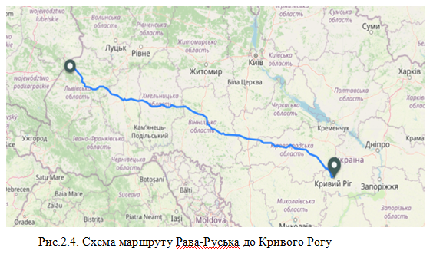
Згідно даним, по території України плати за проїзд по дорогам немає. Таким чином, загальні витрати паливу у літрах складуть:
$В_{п(л)}(\text{Україна})=L_{\text{Україна}}⋅H_{s}$, л (2.1)
де $В_{п(л)}(\text{Україна})$ - витрати палива по території Німеччини, л; $L_{\text{Україна}}⋅$ - відстань до Кривого Рогу, км; $H_{s}$ - витрати пального на 100 км, л.
Розрахуємо витрати на пальне по території України:
$В_{п(\text{грн})}(\text{Україна})=В_{п(л)}⋅р_{\text{діз}\text{.}п}$, EUR (2.2)
де $р_{\text{діз}\text{.}п}$ - вартість дизельного палива на території України $р_{\text{діз}\text{.}п}=\text{55}\text{грн}$.
Таким чином
$В_{п(л)}(\text{Україна})={\text{875}⋅\text{33}}/{\text{100}}=\text{288},\text{75}л$, л
$В_{п(\text{грн})}(\text{Україна})=\text{288},\text{75}⋅\text{55}=\text{15881},\text{25}\text{грн}$
Витрати на паливо по території України складуть 15881,25 грн або 379,9 USD.
На останньому етапі необхідно порахувати вартість вантажу, який доставляється до складу підприємства ТОВ «Саксагань-Торгбізнес» з урахуванням тарифів перевізника ТОВ «Master Trans». Згідно прасу на 01.05.2025 року, вартість міжнародних перевезень (Гамбург-Ураїна) для вантажівки у 22т складає 1700 EUR (1768 USD) та 30 грн/км по території України.
Згідно рис.2.5 відстань від пропускного пункту до складу підприємства складає 875 км.
Розрахуємо вартість послуг перевізника по території України:
$В_{\text{перев}}={Т_{\text{ЄС}}⋅к_{\text{НБУ}}+L}_{\text{Україна}}⋅t_{\text{км}},$ (2.6)
де $Т_{\text{ЄС}}$ - вартість послуг перевезення вантажу по території ЄС, грн.: $t_{\text{км}}$ - вартість перевезення вантажу по території України, грн./км.

Таким чином, витрати перевізника складуть
$$В_{\text{перев}}=\text{1768}⋅\text{41},8+\text{875}⋅\text{30}=\text{100152},4\text{грн}$$
Вартість на послуги перевізника складуть 100152,5 грн або 2395,99 USD.
Таким чином, загальні вартість вантажу, який був доставлений до складу ТОВ «Саксагань-Торгбізнес» перевізником ТОВ «Master Trans» складе:
$В_{\text{загал}}=В_{\text{ввозу}}{+В}_{\text{палива}}(\text{Україна})+В_{\text{перев}},\text{грн}$ (2.7)

Тобто
$$В_{\text{загал}}(\text{грн})=\text{1681518},\text{78}+\text{15881},\text{25}+\text{100152},5=\text{1797552},\text{52},\text{грн}$$
або
$$В_{\text{загал}}(\text{USD})=\text{40227},\text{72}+\text{379},9+\text{2395},\text{99}=\text{43003},\text{65},\text{USD}$$
Таким чином, можна розрахувати, що при загальній вартості вантажу у 1797,5 тис.грн (43003,65 USD) вартість у розрахунку на 1 рулон складе 1797552,52 / 576 = 3120,75 грн (74,66 USD).

РОЗДІЛ 3 ВИЗНАЧЕННЯ НАПРЯМКІВ ПІДВИЩЕННЯ ЕФЕКТИВНОСТІ ПРОЦЕСУ ПЕРЕВЕЗЕННЯ ВАНТАЖІВ НА МІЖНАРОДНИХ НАПРЯМКАХ
3.1 Розробка організаційних заходів підвищення ефективності транспортної логістики на автотранспортному підприємстві

ТранспортноЕкспедиторська діяльність, як найважливіша частина транспортної логістики, виступає посередником між перевізниками та вантажовласниками. Ефективність роботи транспортної компанії значною мірою залежить від гарної взаємодії між вантажовідправниками та відправниками. У зв'язку з цим важливо визначити основні ризики, які можуть виникнути під час надання послуг з експедирування вантажів.
Серед важливих факторів, що збільшують витрати, варто виділити затримки під час завантаження та розвантаження, а також пошкодження вантажу. Ці витрати можна зменшити завдяки посиленню контролю над діяльністю постачальників послуг та ретельному вибору посередницьких організацій.
Під час вибору постачальника послуг доцільно використовувати систему оцінювання, що базується на певних критеріях ефективності, зокрема:
• Витрати на відрядження – іноді цей показник є важливим;
• Швидкість доставки – важливо для термінових замовлень;
• Досвід роботи на ринку – здатність постачальника вирішувати нестандартні ситуації;
• Надання CMR-страхування – передбачає компенсацію у разі пошкодження або втрати вантажу;
• Тип транспортного засобу – має відповідати вимогам умов перевезення (температура, тент тощо);
• Надання повного комплекту документів – дозволу на міжнародне перевезення, дозволу на перевезення небезпечних вантажів тощо;
• Репутація перевізника – позитивні відгуки вплинуть на імідж експедитора, що полегшить вибір партнера.
Щоб зменшити ризик операцій з розподілу вантажів, доцільно розширити власний автопарк. Планується придбати дві вантажівки вантажопідйомністю 40 тонн.
Транспортні засоби допоможуть ефективніше організувати «маятникові перевезення» між логістичними центрами, зменшуючи витрати на перевезення кожної одиниці вантажу.
Важку техніку було обрано через високу конкуренцію з боку компаній, що експлуатують легкі вантажівки, а отже, ціни на надання послуг були низькими. Тому наявність великого автомобіля дозволяє залишатися конкурентоспроможним.
Для забезпечення стабільного транспортування між пунктами розподілу також важливо забезпечити малотоннажні перевезення, особливо маршрути в зоні обслуговування, що може зменшити ризики та сприяти безперервності логістичного процесу.
Для підвищення ефективності роботи ТОВ «Мастер Транс» рекомендується порівняти дві популярні моделі тягачів та напівпричепів. Аналіз повинен враховувати техніко-економічні характеристики, включаючи витрату палива, екологічність, вантажопідйомність, швидкісну ефективність тощо.
Купівля обладнання у офіційних українських дилерів [24,25] зменшить витрати на обслуговування, зменшить експлуатаційні витрати та забезпечить кращі умови продажу обладнання завдяки меншій амортизації.
Володіння власним автопарком дозволить компанії зменшити залежність від інших підрядників, покращити конкурентні позиції та підвищити прибутковість.

3.2. Обґрунтування проектного рішення для ТОВ «Master Trans»

На першому етапі обґрунтування обрання найкращого транспортного засобу, необхідно проаналізувати основні техніко-економічні показники вантажівок.
Для порівняння пропонуються дві вантажівки [24]:
- тягач Mercedes Benz 1844LS ACTROS 3600 із тентованим напівпричепом Koegel Cargo-MAXX SN 24 P 90 / 1.110 (ДОДАТОК Б);
- тягач МАЗ-6422А5-320 з напівпричеп бортовий МАЗ-931010-3011 (ДОДАТОК В).
Номінальна вантажопідйомність тягачів визначає здатність перевозити вантажівкою максимальну кількість вантажу. Для аналізованих транспортних засобів вона складає:
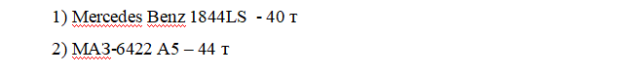
Питома об’ємна вантажопідйомність характеризує внутрішній об’єм кузова та розраховується за формулою [17,25]:
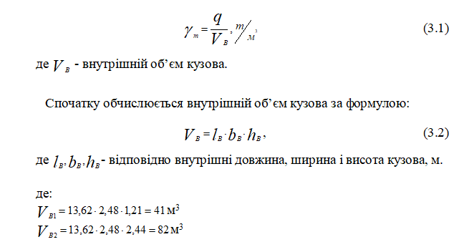

Таким чином, питома об’ємна вантажопідйомність дорівнює:
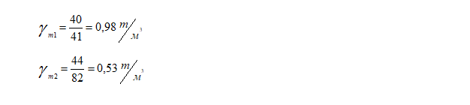Цей показник дозволяє оцінити ефективність використання внутрішнього простору транспортного засобу.
Коефіцієнт спорядженої маси розраховується за формулою:
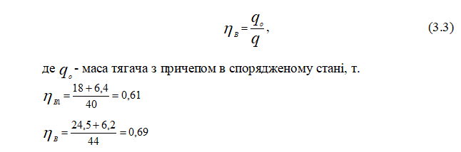
Чим менше значення цього коефіцієнта, тим вигідніше з точки зору співвідношення власної маси до корисного навантаження.
Навантажувальна висота підлоги кузова береться з технічної документації (див. Додатки Б, В). Цей параметр має значення при виборі вантажно-розвантажувального обладнання: менша висота знижує витрати на відповідні операції.
Коефіцієнт компактності визначається як співвідношення вантажопідйомності до площі основи транспортного засобу:
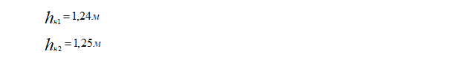
Навантажувальна висота підлоги кузова є важливим параметром під час вибору навантажувальної техніки. Чим нижча висота, тим меншими будуть витрати на проведення вантажно-розвантажувальних операцій.
Показник компактності використовується для оцінки можливості розміщення вантажу в транспортному засобі. Він розраховується за формулою:
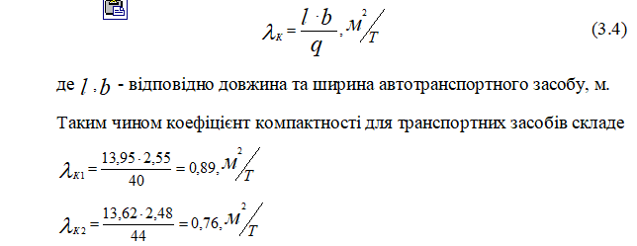

Таким чином, коефіцієнт компактності показує, наскільки ефективно використовується площа кузова. Чим менше його значення, тим краще використовується площа транспортного засобу.
Коефіцієнт використання габаритної довжини дозволяє оцінити ефективність використання повної довжини автомобіля, і розраховується за формулою:
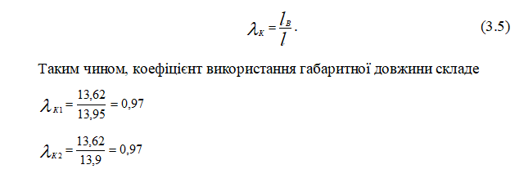Значення цього коефіцієнта для обох моделей є приблизно однаковим, що свідчить про подібний рівень ефективності використання габаритної довжини.
Найменший радіус повороту є критерієм маневреності автомобіля. Його враховують при оцінці здатності вантажівки здійснювати маневри у вузьких місцях, проходити повороти чи паркуватися на обмежених просторах. Значення цього параметра наведені у додатках Б та В. Чим менший радіус, тим краща маневреність
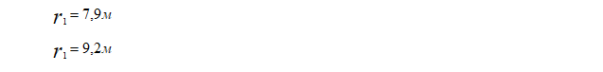 Витрати палива на 100 км пробігу є важливим показником економічності транспортного засобу. За даними додатків, середні витрати пального становлять:
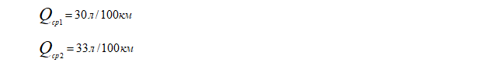 Ці показники отримані експериментальним шляхом за умов руху з постійною швидкістю по дорогах з удосконаленим покриттям.
Лінійна норма витрат пального, яку затверджує Кабінет Міністрів України, визначає витрати палива для порожнього автомобіля кожної конкретної моделі. Ці значення також вказані в технічних характеристиках:
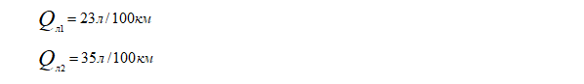 Запас ходу по паливу визначає відстань, яку автомобіль може подолати без дозаправлення. Він розраховується за формулою:
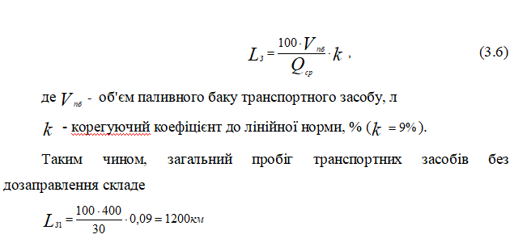
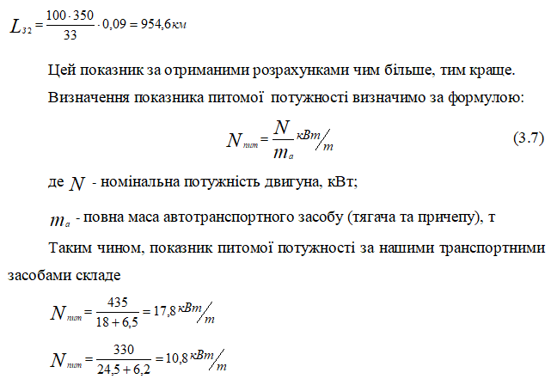 Отримані результати показують, що чим більший запас ходу, тим вищий рівень автономності транспортного засобу.
Питома потужність дозволяє оцінити відношення потужності двигуна до повної маси автомобіля (тягача з напівпричепом). Вона розраховується за формулою:
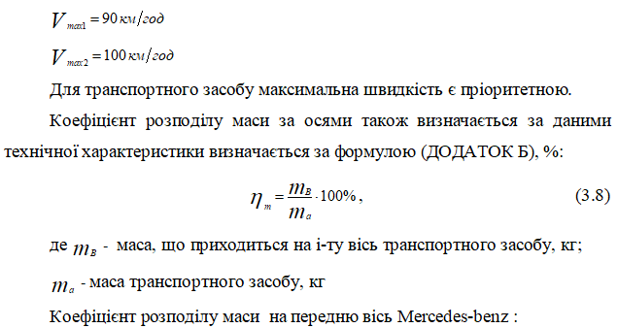
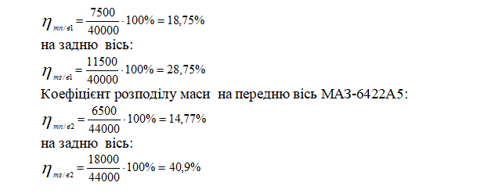 Ці показники демонструють розподіл навантаження, що має значення при плануванні маршрутів і навантаження.
Екологічна класифікація:
- Mercedes-Benz відповідає стандарту Євро-4
- МАЗ-6422А5 відповідає стандарту Євро-3
Усі отримані результати узагальнені в таблиці 3.1 для зручності порівняння.
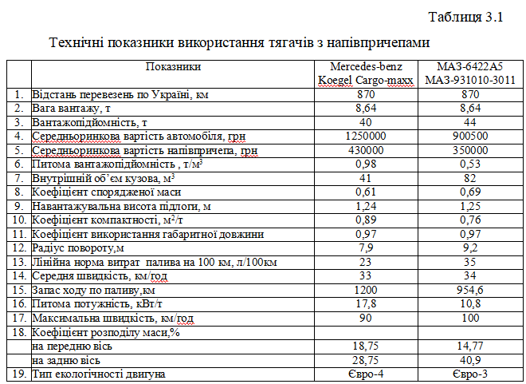
На основі проведених техніко-експлуатаційних розрахунків, можна зробити висновок, що оптимальним варіантом є тягач Mercedes-Benz 1844-LS у парі з напівпричепом Koegel Cargo-maxx, який демонструє найкращі показники ефективності.
Для подальшого аналізу необхідно здійснити економічні розрахунки: визначити собівартість перевезення 1 т вантажу та вартість 1 т-км транспортної роботи.

Розрахунок обсягу перевезень
Обсяг перевезеного вантажу (в т-км) розраховується за формулою: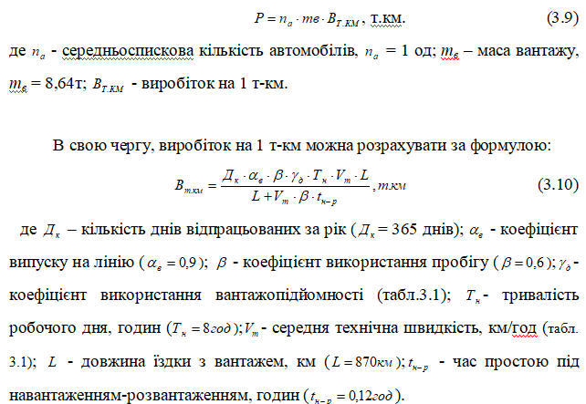
Виробіток на 1 т вантажу в км розраховується за формулою:
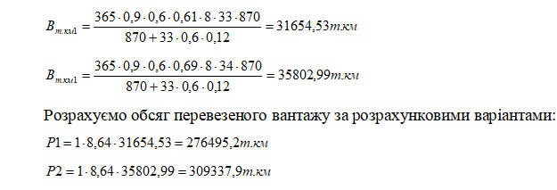
До складу собівартості перевезень входять витрати на матеріали, паливо, енергоносії, амортизаційні відрахування, оплату праці, а також інші витрати, пов’язані з виконанням транспортних робіт [23].
У групу матеріальних витрат входять:
- витрати на паливо, що розраховуються на основі нормативів витрати при перевезеннях;
- додаткові витрати пального, зумовлені умовами експлуатації (погодні фактори, зупинки на відпочинок, дозаправки тощо);
- витрати на мастильні матеріали;
- витрати на ремонт та знос шин;
- інші супутні витрати.
Для визначення загального обсягу матеріальних витрат, у першу чергу обчислюється норма витрати пального на 100 км пробігу, яка розраховується за наступною формулою:
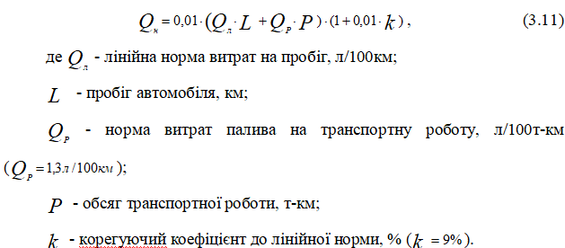

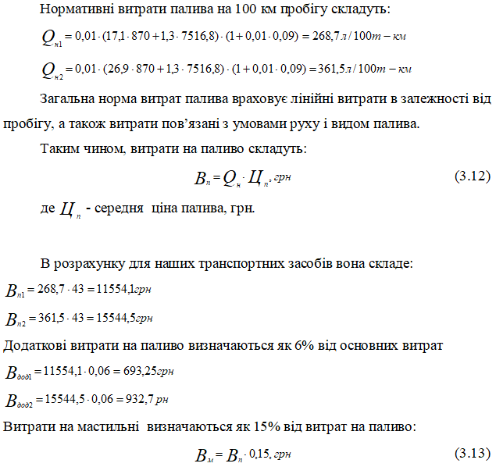
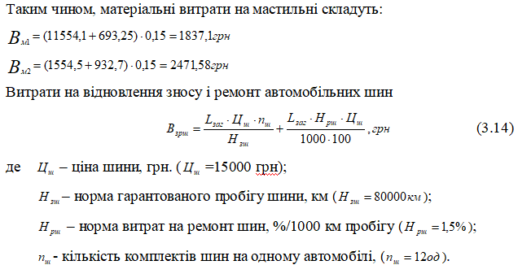
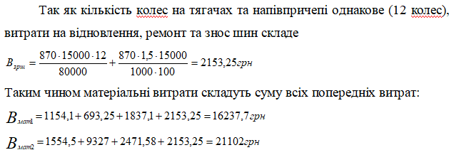

Витрати на оплату праці водіїв формуються на основі відрядної форми оплати та включають як основну заробітну плату, так і відрахування на соціальні заходи. Основна заробітна плата визначається відповідно до встановлених розцінок за виконання певного обсягу транспортної роботи.
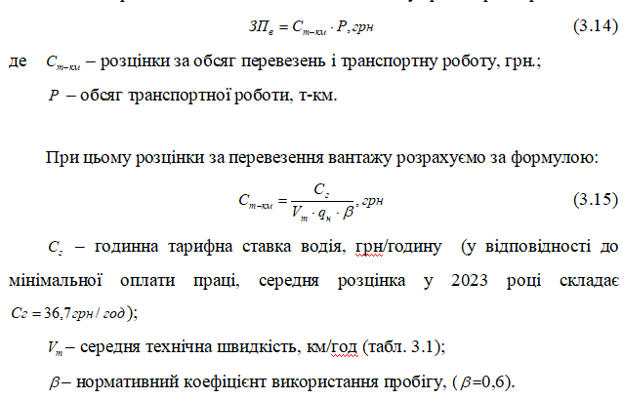
Розцінки за перевезення вантажу за визначеними варіантами визначимо за формулою:
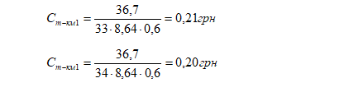
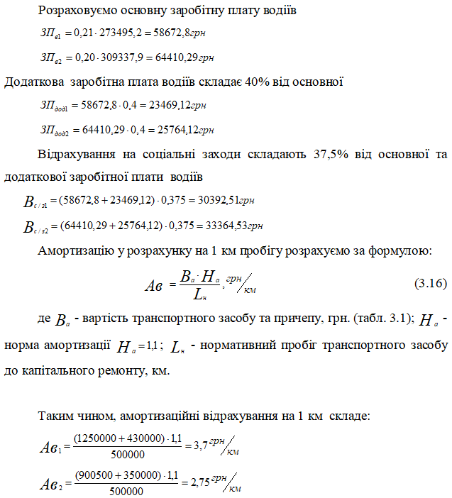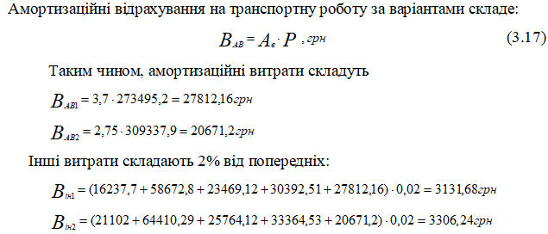

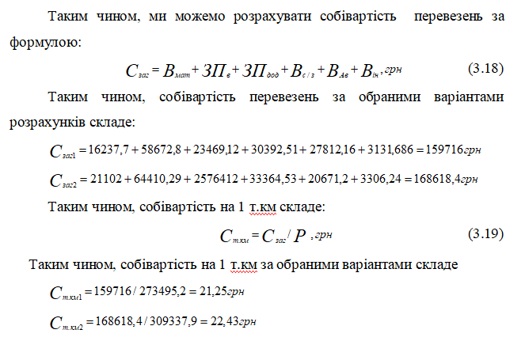
Для формування вартості перевезень, яку підприємство перевізник пропонує споживачам, необхідно розрахувати тариф. Під тарифом розуміють планову вартість транспортної послуги, що визначається на основі собівартості перевезень з урахуванням запланованого рівня рентабельності.
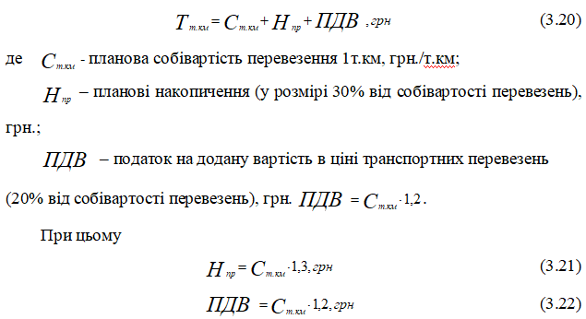

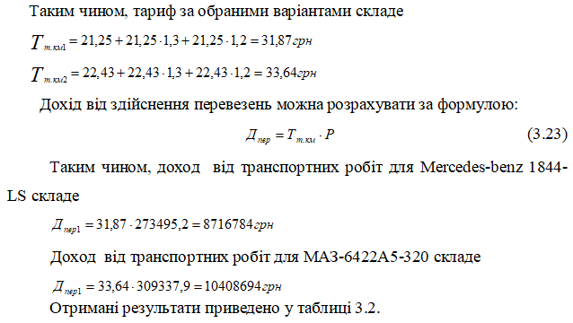
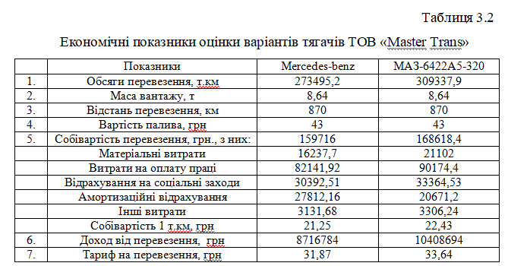
На основі проведених розрахунків встановлено, що більш економічно доцільним варіантом є використання тягача Mercedes-Benz 1844-LS у поєднанні з напівпричепом Koegel Cargo-maxx SN 24 P 90/1.110.
Для визначення економічного ефекту для ТОВ «Master Trans» слід розрахувати загальну економію витрат, яка досягається за рахунок експлуатації транспортного засобу з нижчим рівнем витрат. У даному випадку — це тягач Mercedes-Benz.
Розрахунок економічного ефекту здійснюється за такою формулою:
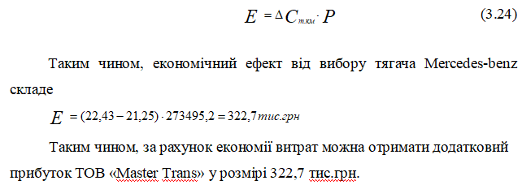

РОЗДІЛ 4. ОХОРОНА ПРАЦІ НА ТРАНСПОРТНИХ ЗАСОЮАХ ПРИ МІЖНАРОДНИХ НАПРЯМКАХ
4.1. Визначення робочого часу та часу відпочинку водіїв на транспортних засобах

Міжнародні автомобільні перевезення регулюються положеннями Європейської конвенції про працю водіїв транспортних засобів, що здійснюють міжнародні автомобільні перевезення (EUTR), яка була підписана в Женеві 1 липня 1970 року, а також наступними змінами та доповненнями. Останні зміни набули чинності 28 лютого 1995 року.
Згідно з EUTR, право здійснювати міжнародні автомобільні пасажирські перевезення надається особам, які досягли 21 року. Водії, які працюють на транспортних маршрутах за кордоном, повинні мати не менше трьох років досвіду роботи на аналогічних перевезеннях.
Мінімальні вікові вимоги для водіїв, що займаються міжнародними вантажними перевезеннями:
• для транспортних засобів з максимально допустимою масою до 7,5 тонн – не менше 18 років;
• для інших транспортних засобів – з 21 року, або з 18 років за наявності офіційного сертифіката про професійну підготовку, визнаного договірною стороною EUTR.
Обмеження EUTR не поширюються на міжнародні перевезення, що здійснюються транспортними засобами:
• з максимально допустимою вагою до 3 500 кг;
• з не більше ніж вісьмома пасажирськими місцями (без урахування місця водія);
• обслуговування регулярних маршрутів довжиною до 50 кілометрів;
• з максимальною конструктивною швидкістю до 30 км/год;
• військове майно, майно цивільної оборони, пожежної чи поліцейської служби;
• обслуговування інженерних мереж, комунікацій та технічної інфраструктури;
• використовується в надзвичайних ситуаціях або під час рятувальних операцій;
• спеціалізовані медичні транспортні засоби;
• перевезення обладнання цирку чи ярмаркового майданчика;
• нові, відремонтовані або ті, що проходять дорожні випробування;
• використовуються для перевезення вантажів у особистих цілях або для збору молока на фермах.
Режим праці та відпочинку для водіїв передбачає:
• щоденний час керування транспортним засобом не більше 9 годин, з можливістю збільшення до 10 годин не частіше двох разів на тиждень;
• загальний час керування транспортним засобом протягом двох тижнів не повинен перевищувати 90 годин;
• після не більше ніж шести послідовних робочих днів водій повинен мати щотижневий період відпочинку. Виняток допускається, якщо щоденний час керування транспортним засобом не перевищує шести днів.
Режим праці та відпочинку водіїв під час виконання міжнародних перевезень регулюється правилами EUTR та передбачає дотримання певних перерв та періодів відпочинку для забезпечення безпеки дорожнього руху та збереження здоров'я водіїв.
Перерви під час роботи водія:
• Водіям надаються перерви для відпочинку та харчування тривалістю не менше 45 хвилин і не більше 2 годин, і мають бути заплановані не пізніше ніж через 4 години після початку роботи.
• Після 4,5 годин безперервного керування водій зобов'язаний зробити перерву тривалістю щонайменше 45 хвилин, якщо після цього не починається щоденний або щотижневий період відпочинку.
• Вищезазначені перерви можуть бути розділені на кілька частин по 15 хвилин або більше, за умови, що загальний час перерви становить щонайменше 45 хвилин.
• Під час цієї перерви водієві заборонено здійснювати будь-яку іншу виробничу діяльність, окрім заходів щодо захисту вантажу та транспортного засобу.
Щоденний період відпочинку:
• Протягом кожних 24 годин водій повинен мати мінімальний щоденний період відпочинку тривалістю не менше 11 годин.
• Щоденний відпочинок може бути скорочений до 9 годин не більше трьох разів на тиждень за умови додаткової компенсації.
• Якщо період перерви не скорочується, його можна розділити на два або три періоди, один з яких повинен тривати не менше 8 годин, а загальна тривалість періоду перерви повинна становити не менше 12 годин.
Водії, що працюють у складі бригади (два або більше водіїв):
• Кожному з них необхідно надавати щонайменше 8 годин відпочинку поспіль протягом кожних 30 годин.
Тижнева перерва:
• Повинен функціонувати щонайменше 45 годин і може використовуватися в припаркованому автомобілі зі спальними місцями.
• Щотижневий період відпочинку може бути скорочений:
o до 36 годин за місцем реєстрації транспортного засобу або проживання водія;
o до 24 годин в інших районах.
• Будь-яку знижку необхідно сплатити протягом наступних трьох тижнів.
• Відпустка, яка починається після одного тижня і триває протягом наступного, може бути зарахована до одного з цих тижнів.
• У випадку пасажирських перевезень тижневі перерви можна перенести на наступний тиждень.
Компенсаційна перерва:
• Використовується лише з дозволу водія;
• Ви повинні приєднатися до періоду відпочинку тривалістю щонайменше 8 годин;
• Його надають поблизу паркувального майданчика або місця проживання водія.
Облік робочого часу водіїв:
• Здійснюється за допомогою контрольних приладів (тахографів), реєстраційних документів, способів оплати, графіків роботи тощо.
• Пристрої керування повинні відповідати вимогам Регламенту Ради ЄЕС № 3821/85 від 20 грудня 1985 року щодо проектування, встановлення, використання та сертифікації.

4.2. Визначення вимог до підприємств-перевізників, водіїв автотранспортних засобів, які забезпечують безпеку перевезень та екологічну безпеку

Українські перевізники мають право здійснювати міжнародні автомобільні перевезення пасажирів та вантажів лише за наявності відповідної ліцензії. Вони також зобов'язані дотримуватися норм законодавства України та міжнародних договорів, зокрема щодо режиму праці та відпочинку водіїв (відповідно до п. 2.3 та наказу Міністерства транспорту та зв'язку № 340 від 07.06.2010).
Кваліфікаційні вимоги до перевізників та відповідальних осіб:
• Повинен мати диплом про вищу або середню освіту за спеціальністю «транспорт» або сертифікат про акредитацію, затверджений центральним виконавчим органом у сфері транспорту.
• Забезпечувати всі види обов'язкового страхування, передбачені законодавством та міжнародними угодами.
Вимоги до водія:
• Вік:
o Пасажирські перевезення – з 21 року.
o Транспортні засоби до 7,5 тонн – з 18 років.
o Інші транспортні засоби – з 21 року або з 18 років з визнаною професійною освітою відповідно до Європейської конвенції.
• Досвід роботи: Водії автобусів на регулярних міжнародних маршрутах повинні мати щонайменше 3 роки досвіду роботи.
• Документи:
o Сертифікат про професійну підготовку з міжнародних перевезень.
o Для спеціальних перевезень (важкі, небезпечні вантажі) – додаткове навчання та сертифікація.
Документи, які повинен мати водій:
• Дозвіл на подорож;
• Аркуші реєстрації тахографа (за поточний тиждень та останній день попереднього тижня);
• Інші спеціальні документи та міжнародні договори України.
Вимоги до автомобіля:
• Ви повинні мати:
o Сертифікат угоди;
o Ліцензійна картка;
o Реєстрація та різні знаки України.
• Причепи/напівпричепи можуть мати іноземні реєстрації.
• Технічний стан та конструкція повинні враховувати:
o Вимоги законодавства України;
o Стандарти країни, в якій перебуває транспортний засіб;
o Вимоги безпеки дорожнього руху та екологічні стандарти.
• Для транспортування:
o Швидкопсувні, негабаритні та великовагові вантажі – потрібен дозвіл на перевезення, виданий транспортним органом.
o Небезпечні вантажі – документ від органів безпеки дорожнього руху.
• Тахограф обов’язковий для транспортних засобів із повною масою понад 3,5 тонни.
Міжнародними договорами, ратифікованими Україною, можуть бути встановлені додаткові вимоги до конструкції та технічного стану транспортних засобів, що використовуються в міжнародних перевезеннях.
Згідно з Конвенцією Організації Об'єднаних Націй про дорожній рух (зі змінами, внесеними Європейською конвенцією 1971 року):
• Транспортні засоби повинні мати:
o Коди реєстраційних номерів, що складаються з латинських літер та цифр;
o Державний розпізнавальний знак (наприклад, кругла наліпка «UA» для України).
• Свідоцтво про реєстрацію транспортного засобу повинно відповідати ст. 35 Конвенції.
• Якщо транспортний засіб належить комусь іншому, ви повинні мати:
o Засвідчена довіреність на право управління;
o Засвідчений переклад цього документа.
Водійські посвідчення:
• Країни-учасниці визнають:
o Національні посвідчення водія, видані відповідно до Додатка 6 до Конвенції;
o Міжнародні водійські посвідчення, згідно з Додатком 7.
• Для короткострокового перебування (до 2 місяців) водій може використовувати національне або міжнародне посвідчення водія.
• Для тривалого перебування (більше 2 місяців) багато країн вимагають альтернативний сертифікат або успішне складання іспиту.
Документи, які повинен мати український постачальник послуг:
Для вантажних перевезень:
• Дозволи на подорожі з іноземних країн;
• Номерний знак транспортного засобу;
• Дозвіл на перевезення у разі перевищення обмежень щодо габаритів або ваги;
• Свідоцтво про реєстрацію транспортного засобу;
• Сертифікат відповідності вимогам безпеки дорожнього руху, охорони навколишнього середовища та енергозбереження.
Для пасажирських перевезень:
• Дозволи з іноземних країн;
• Номерний знак транспортного засобу;
• Свідоцтво про реєстрацію транспортного засобу;
• Сертифікат відповідності;
• Список пасажирів (для нерегулярних або транзитних рейсів);
• Квитки та бухгалтерські документи;
• Схема маршруту.
Документи, які повинен мати нерезидент України:
Для вантажних перевезень:
• Дозвіл України на транзит через її територію;
• Дозвіл у разі надмірних габаритів або ваги;
• Свідоцтво про реєстрацію транспортного засобу;
• Сертифікат відповідності вимогам законодавства України з безпеки, екології та енергозбереження.
Для пасажирських перевезень:
• Дозвіл на подорож до України;
• Свідоцтво про реєстрацію транспортного засобу;
• Сертифікат відповідності законодавству України;
• Список пасажирів (для нерегулярних та транзитних перевезень);
• Квиткові та бухгалтерські документи.
Національні стандарти:
Згідно з Постановою Кабінету Міністрів України № 1615 від 30.11.2004:
• З 1 січня 2005 року в Україні запроваджено нове національне посвідчення водія;
• З 01.03.2005 - нове свідоцтво про реєстрацію транспортного засобу згідно з міжнародним стандартом.

ВИСНОВКИ,

В рамках дипломної роботи було досліджено теоретичні та практичні аспекти організаційної діяльності транспортно-вантажної компанії ТОВ «Мастер Транс», яка спеціалізується на перевезенні вантажів до України з Європи, Азії та інших країн.
Головною метою дослідження є аналіз поточної діяльності підприємств та надання рекомендацій щодо підвищення їхньої ефективності в сучасних економічних умовах.
ТОВ «Master Trans» працює на ринку з 2018 року та займається вантажними перевезеннями по всій території України. Завдяки широкому спектру послуг, конкурентній ціновій політиці та гнучкій системі оплати, компанія повністю задовольняє потреби своїх клієнтів. Окрім традиційних перевезень, компанія також надає комплексні логістичні рішення як сторонній логістичний постачальник (3PL), включаючи складське зберігання, митне оформлення та транспортування.
Організаційна структура компанії базується на лінійних принципах роботи, що дозволяє плавно розподіляти обов'язки між відділами. Компанія має власний автопарк із 22 тягачів з напівпричепами, включаючи тентовані та рефрижераторні автомобілі, вантажопідйомністю від 20 до 25 тонн.
Серед клієнтів компанії – представники харчової промисловості, будівництва, меблевої та машинобудівної промисловості, а також роздрібні мережі, що користуються логістичними та складськими послугами в Україні та за кордоном.
Фінансовий аналіз показує, що доходи демонстрували позитивні темпи зростання з 2017 по 2019 рік (середнє зростання 50%). 2019-2020 роки. Компанія пережила спад через пандемію коронавірусу, але у 2021 році бізнес почав відновлюватися: виручка зросла на 10%, а чистий прибуток – на 22%, що свідчить про стабілізацію бізнесу після кризи.

Операційні витрати варіюються залежно від доходу: вони зросли на 30% у 2017-2019 роках, впали на 10% у 2020 році та знову зросли на 25% у 2021 році, досягнувши 12,45 млн гривень.
У місті Кривий Ріг основним замовником компанії є ТОВ «Саксагань-Торгбізнес» – виробник спеціального військового та промислового одягу.
Ланцюг перевезень вантажів з Індії до Кривого Рогу було проаналізовано окремо для морських та автомобільних перевезень. Було розроблено повну карту маршруту, розраховано час доставки (52 дні) та визначено пакети митних документів для кожного етапу доставки.
Порівнявши способи доставки 576 рулонів тканини, було визначено, що доставка з Індії коштуватиме 43 000 доларів. 1,8 млн доларів США або 1,8 млн гривень, тобто 74,7 доларів США або 3,1 тис. гривень за рулон.
У техніко-економічному обґрунтуванні цього проекту було розраховано ефективність використання тягачів Mercedes 1844L та МАЗ-6422A5-320. Результати показують переваги причепів Mercedes 1844LS та Koegel Cargo-maxx, а також зниження експлуатаційних витрат. Загальна економія при використанні становить 322 000. українська гривня
Крім того, було розглянуто питання безпеки праці водіїв на міжнародних маршрутах та надано рекомендації щодо покращення екологічного стану доріг з урахуванням сучасних вимог сталого розвитку.

